**Proxifier使用手册**

**1、安装Proxifier**

双击Proxifier.exe执行文件，一直下一步下一步安装。



安装完成后会自动打开Proxifier。

**2、配置代理服务器**

在窗口中点击配置文件，选择代理服务器：

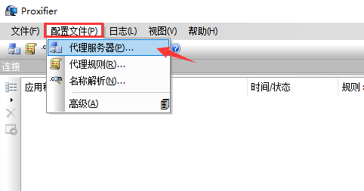

添加代理地址，点击“添加”按钮，在弹出的代理服务器窗口输入相关的代理地址信息：

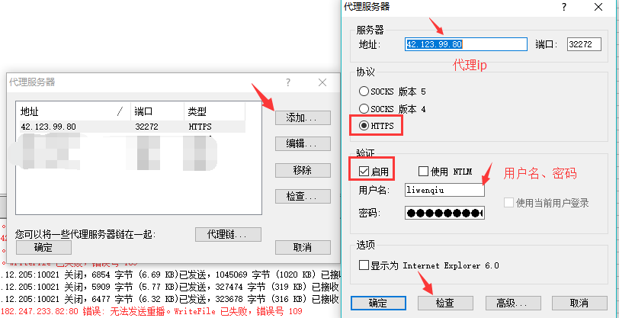

输入完信息后点击“检查”按钮，查看是否能够成功代理：

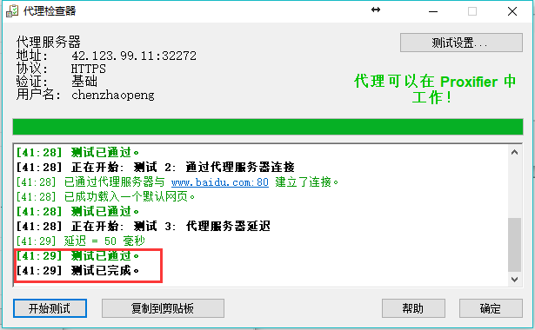

完成检查，能够使用代理，点击确定开始使用代理；

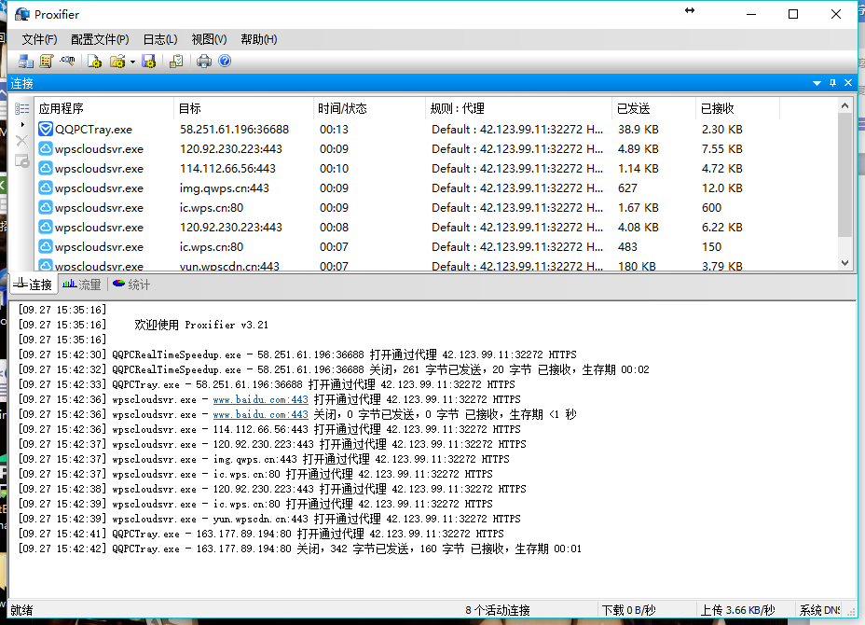

**3、代理优化**

点击打开配置文件中的代理规则

1. 将Default规则的动作改为Direct

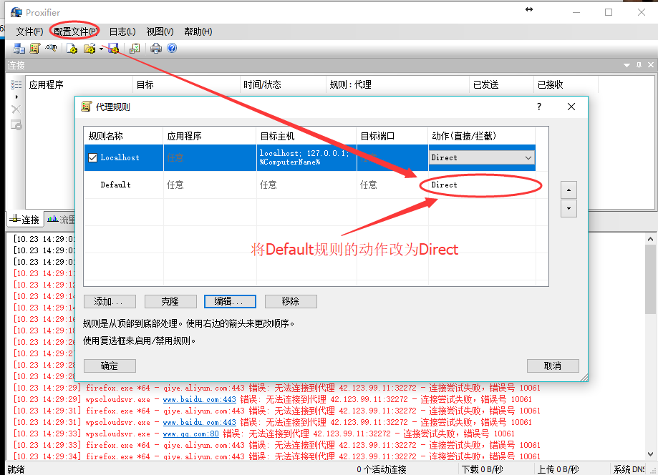

1. 删除localhost（可选），将localhost规则删除

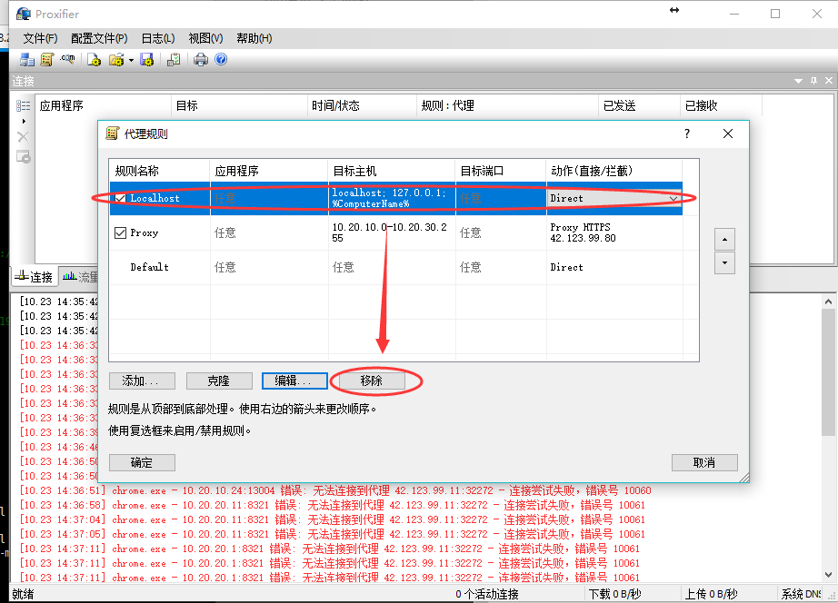

1. 点击添加按钮添加一条代理规则，添加10.20.0.0/16网段

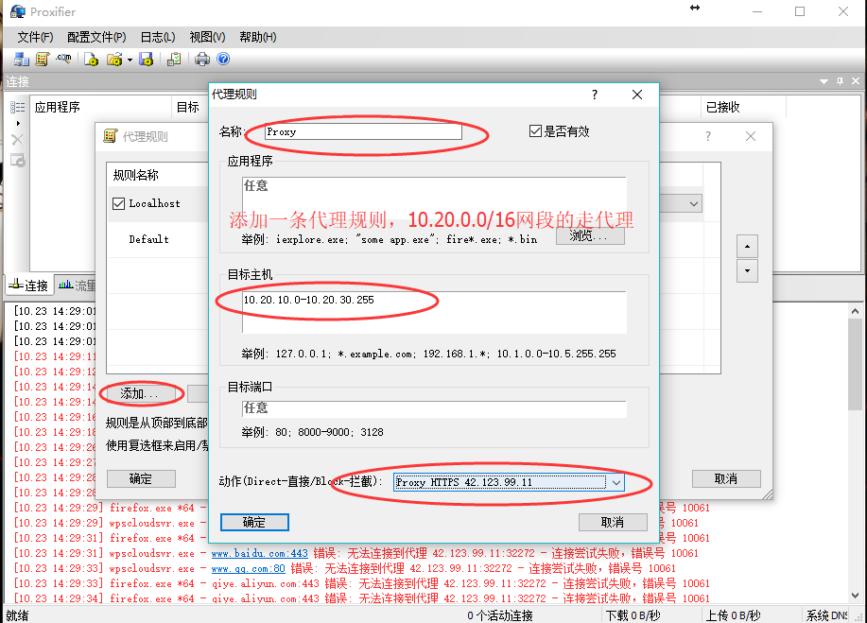

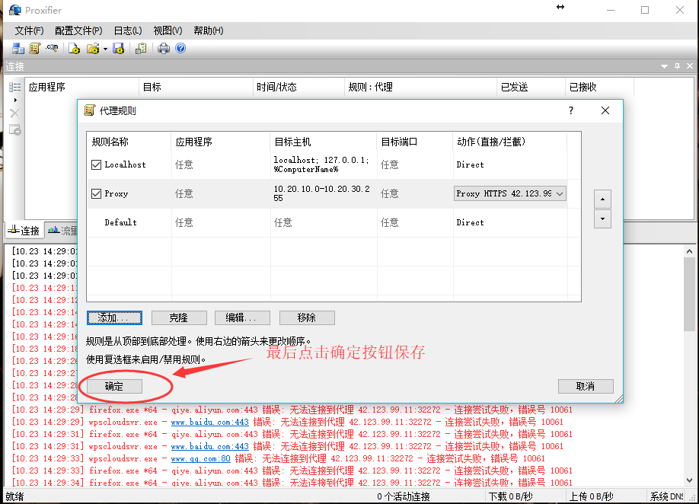

**4、关闭Proxifier**

要想完全关闭需要在电脑右下角任务栏处选中代理软件图标，然后右键关闭

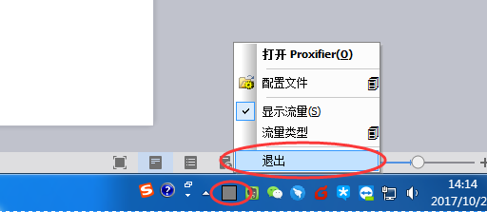

代理地址 ：42.123.99.80:32272

代理规则：10.20.10.0-10.20.40.255

zhengwei = 0aIzVxDGAiwcoFbekmpjYoaI